**21. Соотношение элементарной и вычислимой функции. Определение функции по индукции. Пример.**

Функция y=f(x1, x2, …, xn) называется **алгоритмически вычислимой**, если существует алгоритм, позволяющий определить значение функции при любых значениях переменных x1, x2, …, xn, входящих в область определения f.

Назовём **«элементарными» арифметические функции**, получаемые из целых неотрицательных чисел и переменных с помощью операций сложения, арифметического вычитания, умножения и арифметического деления, а также построения сумм и произведений.  
 Под арифметическим вычитанием будем понимать получение абсолютной величины |x-y|.  
 Под арифметическим делением будем понимать целое от частного a/b при b≠0.

Вычислимость элементарных функций не вызывает никаких сомнений, поскольку операции четырех арифметических действий хорошо известны. В качестве исходного числа для построения элементарных функций можно взять число 1, т.к. 0=|1-1|, 1, 2=1+1, 3=(1+1)+1 и т.д. Очевидно, число элементарных функций бесконечно.  
 Некоторые примеры:   
- f(x)= x+1;  
- f(y) = 50*y;  
- f(a,b,c) = a*b + c;  
- f(x,y) = |x+y| / 2

Попробуем ответить на вопрос: все ли вычислительные функции являются элементарными? Другими словами – шире ли класс вычислимых функций класса элементарных?

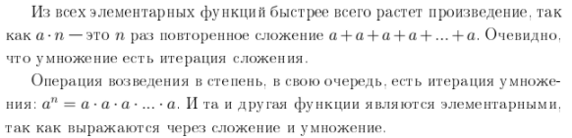  
Еще более растущая функция, которая является итерацией возведения в степень:   
ψ(0,a) =a,ψ(1,a) =аа,...,ψ(n+ 1,a) =aψ(n,a) .   
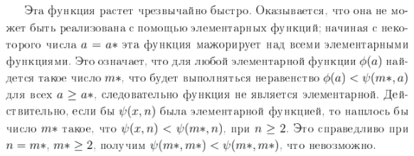

Это позволяет сделать вывод о том, что класс вычислительных функций шире класса всех элементарных функций.

Обратим внимание на тот факт, что ψ(x,a) была задана по индукции, то есть вначале было определено начальное значение ψ(0,a) — базис, а также указан способ вычисления всех ее значений по предыдущим значениям с помощью вполне доступных операций. Отметим, что определение по индукции может быть введено на любом упорядоченном множестве, где введены понятия «предыдущий» и «следующий».   
  
 Обозначим через *х'* функцию «следование за». Она определяет переход от одного элемента к следующему за ним. Для натурального ряда чисел *N =* 0,1,2,3,... имеем: 0' *=* 1,1' = 2,2' = 3 и т.д. Очевидно, в этом случае функция следования совпадает с функцией *х +* 1. Однако, в зависимости от вида множества приращение может и отличаться от 1.  
 Уточним общую схему задания функции φ(0) по индукции:  
1. Задаем базис φ(0);  
2. Для любого *х* укажем, каким образом значение f(x′) формально описано: φ(0) =q0; φ(x′) =ψ(x,φ(x)).

В общем случае функция может быть зависимой от *п* переменных. Тогда схема будет иметь вид: φ(0,x1,x2,...,xn) =g(x1,x2,...,xn);   
φ(y′,x1,x2,...,xn) =h(y,φ(y,x1,x2,...,xn),x2,x3,...,xn).  
   
 Если g и h известны и вычислимы, тогда с помощью указанной схемы можно последовательно вычислять φ(1,x1,x2,...,xn),φ(2,x1,x2,...,xn)и так далее. Таким образом эта схема определяет вычислимую функцию.